2018-2019 EĞİTİM ÖĞRETİM 2014 YILI EYLÜL AYI AYLIK PLANI
AYIN RENGİ | AYIN KONUSU |  | SAYILAR | MEVSİM | AYIN TÜRK BÜYÜĞÜ | DEĞERLER EĞİTİMİ
MAVİ | OKULUM |  | 1-2 | SONBAHAR | KELOĞLAN | SELAMLAŞMA  ARKADAŞLIK
KAVRAMLAR |  | MÜZİK ETKİNLİĞİ |  |  | OYUN ETKİNLİĞİ | TÜRKÇE DİL ETKİNLİĞİ
BÜYÜK-KÜÇÜK UZUN –KISA |  | KURALLAR ŞARKISI BİR GÜN OKULA GİDERKEN SONBAHAR YAŞASIN OKULUMUZ |  |  | *SUDAN TOP TOPLAMA(BHÇE ETKİNLİĞİ) *BASKET OYUNU *PARKUR OYUNU *TANIŞALIM ARKADAŞ OLALIM *KURALLAR NEDEN GEREKLİDİR? *ZIP ZIP OYUNU(BAHÇE ETKİNLİĞİ) | ALTIN SAÇLI KIZ SİHİRLİ ŞAPKA RAPUNZEL 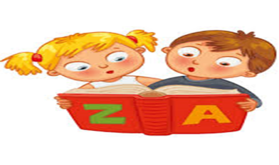
FEN VE DOĞA ETKİNLİĞİ |  | MONTESSORİ ETKİNLİĞİ |  |  | SANAT ETKİNLİĞİ | AKIL VE ZEKA
*MİKROP DENEYİ  (AMACI:ÇOCUKLARIN ELLERİNİ NASIL YIKAMASI GEREKTİĞİNİ EL YIKMNIN ÇOCUKLARA ÖNEMİ ANLATILIR) *SICAK SOĞUK ILIK DENEYİ  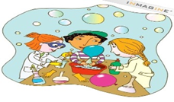 |  | ÇİZGİDE KAL RENK EŞLEŞTİRME APARATII  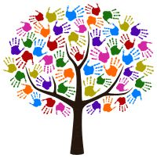 |  |  | RULODAN ROKET YAPIMI YIRTMA YAPIŞTIRMA KESME ÇALIŞMASI BOYAMA ETKİNLİKLERİ POSTACI ETKİNLİĞİ | HAFIZA KARTI OYUNLARI ZEKARE SMART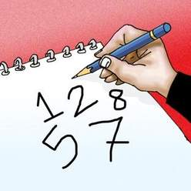
İNGİLİZCE |  | OKUMA VE YAZMA |  |  | MATEMATİK ETKİNLİĞİ | BELİRLİ GÜN VE HAFTALAR
- Greeting (tanışma)  - Feelings(duygular) |  | ÇİZGİ ÇALIŞMALARI  KAVRAM ÇALIŞMALARI EŞLEŞTİRME |  |  | 1-5 RAKAMLARI SAYIYORUZ | İLKÖĞRETİM HAFTASI
DEĞERLİ VELİMİZ;
- SALI GÜNLERİMİZ KİTAP GÜNÜDÜR.(Çocuklara uygun kitaplar Çocukların Evden getirdikleri kitaplar okunacaktır.)
- CUMA GÜNLERİMİZ OYUNCAK GÜNÜDÜR.
- 27 EYLÜL PERŞEMBE GÜNÜ FOOD BASED(İNCİR) GÜNÜDÜR
Kübra nur öğretmen

